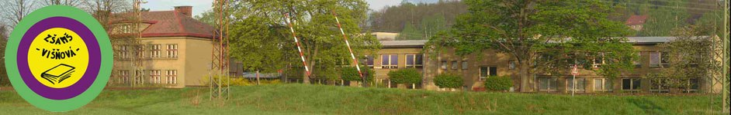

Inovace a zkvalitnění výuky směřující k rozvoji matematické gramotnosti žáků základních škol
EU – OPVK

název: Rýsujeme pomocí trojúhelníku s ryskou
autor: Lenka Křelinová
předmět: Matematika – geometrie v rovině a prostoru
třída: 4. třída
materiály: http://media3.picsearch.com
Rýsujeme pomocí pravoúhlého trojúhelníka
- Narýsujte pravoúhlý trojúhelník KLM. (Nezapomeň na náčrt, popis, konstrukci!)
Platí:
a) strana KL je kolmá na stranu ML
b) velikost strany KL je 3cm
c) velikost strany ML je 5cm

2. Narýsujte další pravoúhlé trojúhelníky, měřte délky k sobě kolmých stran.

Hodnocení: Kolika pravítky by jsi se ohodnotil?
